1 занятие Конструирование.
Цель: конструирование скворечников из картона.
беседа о весне, рассматривание репродукций о весне, перелетных птицах.
Игровое упражнение «Скажи о весне»
Цель: согласование прилагательных их существительных в числе и роде.
-О чем мы можем сказать «весеннее»? (Весеннее солнце, весеннее облако, весеннее утро, весеннее настроение, весеннее небо).
-О чем говорят «весенний»? (весенний ручеек, весенний лес, весенний дождь, весенний вечер, весенний парк).
-О чем мы говорим «весенняя”? (весенняя капель, весенняя проталинка, весенняя речка, весенняя погода).
Каждый год с погодой вешней
Все гостей крылатых ждут.
Только вынесли скворечник,
А скворцы уж тут как тут.
Показ презентации «Перелетные птицы»
Показ образца
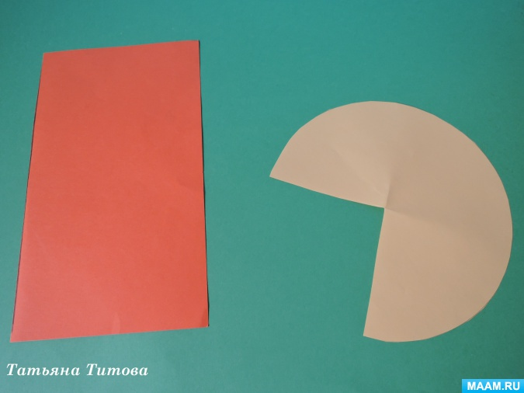
-Как называется такой домикик? (скворечник)

